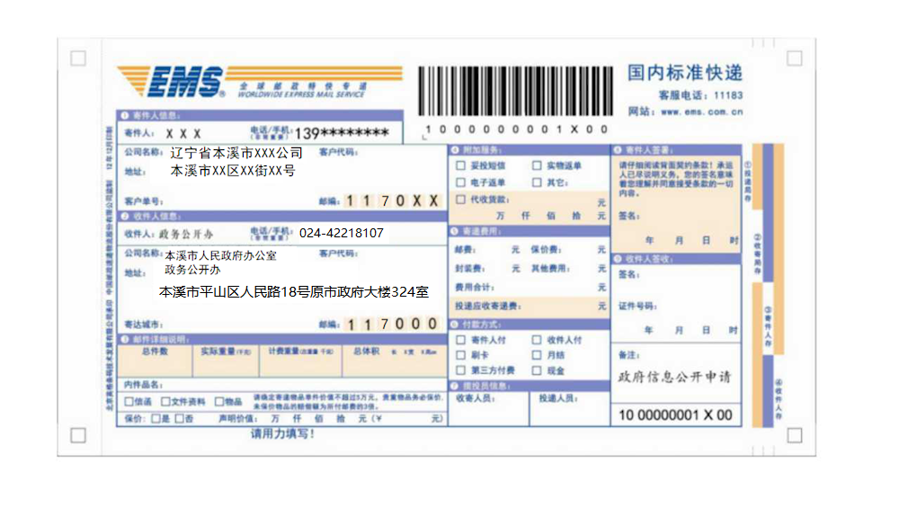
辽宁省本溪市平山区人民路31号810室

本溪市林业和草原局办公室

